FICHE D'INSCRIPTION
"UHAINA Classic" 23, 24, 25 mars 2018
Coupe de France universitaire de surf, longboard, bodyboard et bodysurf OPEN et ONDINES

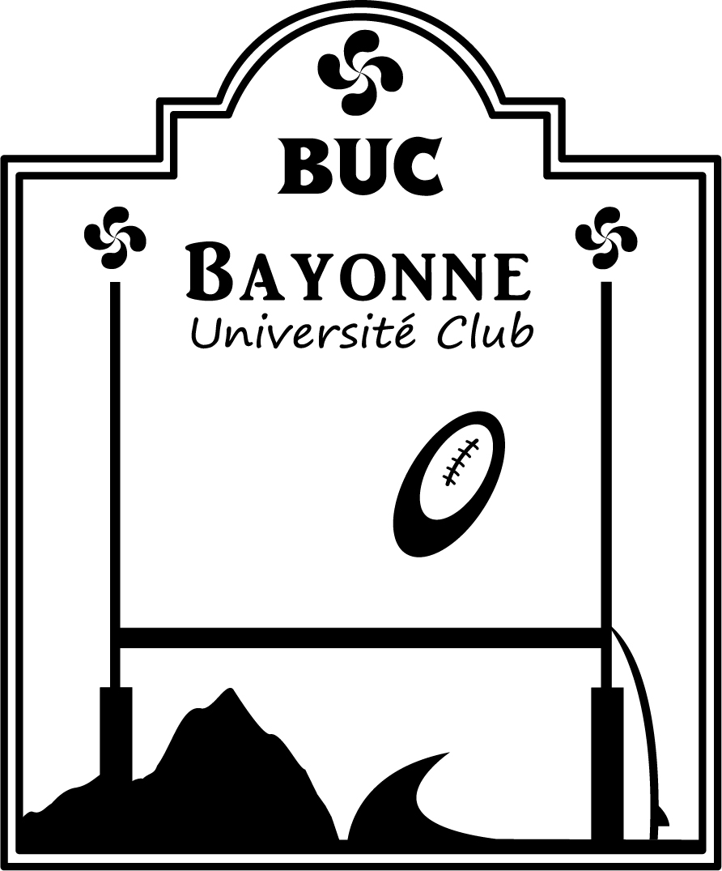

BARLETTA Luhpo luhpo.barletta@univ-pau.fr

SUAPS / UPPA  : 05 59 57 41 38
8 allée des platanes OU 05 59 57 41 08
64100 BAYONNE

Renseignements au : SUAPS : 05 59 57 41 38 ou 08

Renseignements Généraux :

NOM : ………………………………………………….. PRENOM : ……………………………………..

ADRESSE : ……………………………………………………………………………………………………………………………………………
CP : ………………………………. VILLE : …………………………………………………….

TEL : …………………………………………………… mail : ....………………………………@..........................................

Université de : …………………………………………… je suis étudiant en …………………………………….

Renseignements Sportifs : Cochez la case correspondante
Inscription dans une seule discipline uniquement, possibilité sur place de doubler en fonction des places

Catégorie: | OPEN |  | Niveau | Bon niveau | très bon niveau | compétiteur | Haut niveau
Catégorie: | ONDINE |  | Niveau
Discipline | SURF | LONGBOARD | BODYBOARD | BODYSURF

Classement / Performance | meilleur classement fédéral des 5 dernières années
Classement / Performance | année:
Classement / Performance | meilleure performance des 5 dernières années
Classement / Performance | année:

PRESENCE OBLIGATOIRE LE VENDREDI 23 mars à 18h00 POUR L’INSCRIPTION DEFINITIVE AU CAFE « LA CHOPPE » SUR LE FRONT DE MER DE LA CHAMBRE D’AMOUR
Pièces à fournir : Licence FFSU / Carte étudiante de l’année en cours / Carte d’identité sur place le jour de la compétition

RAPPEL : L’ensemble des frais de restauration est pris en charge par l’organisation. Seuls les frais de transport et d’hébergement vous incombent. Vous pouvez assurer votre hébergement à côté du lieu de compétition EN VOUS REFERANT AU DOSSIER « HOTELS » joint. LE BELAMBRA VOUS PERMET D’ACCEDER AUX DIFFERENTS LIEUX DU CONTEST A PIED.

Rdv sur le facebook : « uhainaclassic » pour les news et le dossier logement

